ICS
点击此处添加中国标准文献分类号

DB13
河 北 省 地 方 标 准
DB XX/ XXXXX—XXXX

木香露地栽植养护技术规程

（网上征求意见稿）

XXXX - XX - XX 发布

XXXX - XX - XX

河北省市场监督管理局 发 布

DBXX/ XXXXX—XXXX

前 言

本文件按照GB/T 1.1—2020《标准化工作导则 第1部分：标准化文件的结构和起草规则》的规定起草。
本文件由河北省住房和城乡建设厅提出。
本文件起草单位：石家庄市体育公园、石家庄市龙泉湖园林事务中心、石家庄市柏林公园。
本文件主要起草人：
本文件为首次发布。

木香露地栽植养护技术规程
（网上征求意见稿）

1 范围

本文件确立了木香（Rosa banksiae）栽植养护程序，规定了木香的应用范围、苗木选择、苗木种植、养护管理等要求。

本文件适用河北省内石家庄及以南地区木香的栽植及园林应用。

2 规范性引用文件

规范性引用文件下列文件中的内容通过文中的规范性引用而构成本文件必不可少的条款。其中，注日期的引用文件，仅该日期对应的版本适用于本文件，不注日期的引用文件，其最新版本(包括所有的修改单)适用于本文件。
GB 13/T 1326 园林植物保护技术规程
LY/T2951-2018 藤本月季栽培技术规程
CJJ/T 283-2018 园林绿化工程盐碱地改良技术标准
DB 13/T 2574-2017 城市绿地植物配置技术规范
DB 13/T 1774 垂直绿化技术规范

3 术语和定义

本文件没有需要界定的术语及定义。

4 技术流程图

木香露地栽植养护技术流程图
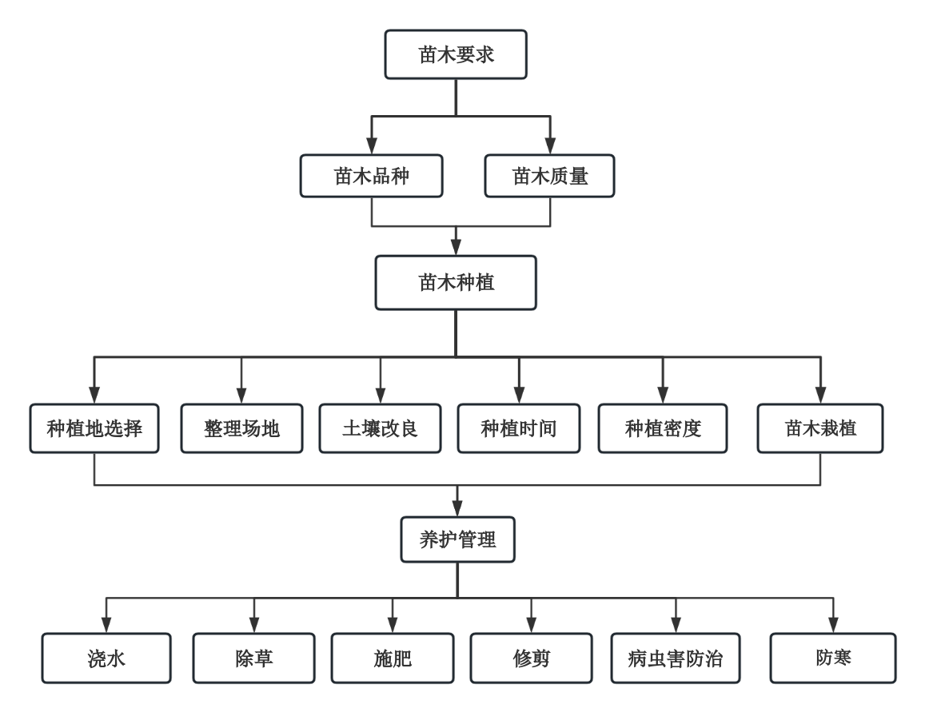

5 应用范围及应用方式

5.1 应用区域
河北省内石家庄及以南地区各类城市绿地。
5.2 应用形式
庭院花墙花廊、栏杆、园林观赏地被、生态护坡地被、景石与河岸配景、立体花坛造型等。植物配置应符合DB 13/T 2574-2017和DB 13/T 1774-2013的规定。
不同应用形式及方法见下表。
木香不同应用形式及方法表
应用方式（形式） | 支撑形式（方法） | 苗木要求 | 备注
花墙花廊、垂直绿化 | 支撑杆 | ≥80cm | 株型整齐
地被 | 网状支架 | ≥50cm | 株型自然
景石与河岸配置 | 支撑杆 | ≥100cm | 株型整齐
立体花坛造型 | 网状支架 | ≥50cm | 茎叶匀称，分枝密集

6 苗木要求

6.1 苗木品种
宜选择木香花（原变种）（R.banksiae var.banksiae）、黄木香花(R. banksiae f. lutea )、大花白木香（R.fortuneana）。（植物特性见附录A）
6.2 苗木质量
宜选用植株姿态自然，生长健壮，茎叶完整，根系完好，无病虫害的优质苗木。

7 苗木种植

7.1 种植地选择
露地种植宜选择阳光充足、土层深厚、土质疏松、排水良好的沙壤土或壤土，土层厚度30 cm以上，土壤pH值 6.0～7.5。盆栽时调配营养土，按照3:1:1的比例混合园土、泥炭和珍珠岩，盆栽土壤符合CJ/T340-2011要求。
7.2 整理场地
清除土壤中的树根、杂草、建筑垃圾等杂物，整理绿地。
7.3 土壤改良
结合整地进行施肥和土壤改良，每亩施入腐熟有机肥600 kg～700 kg，整平，耙细。
盐碱地土壤按照CJJ/T 283-2018规定进行改良。
7.4 种植时间
裸根苗种植时间宜春季3月～4月，秋季9月～10月份；盆栽苗种植时间3月～10月。
7.5 种植密度
不同应用方式苗木种植密度不同，详见下表。
木香不同应用方式苗木种植密度表
应用方式 | 株行距
花墙花廊、垂直绿化 | 50cm～60cm
地被 | 60cm～70cm
景石与河岸配置 | 50cm～100cm
立体花坛造型 | 30cm～50cm
7.6 苗木栽植
7.6.1 种植穴
按照设计要求定点挖穴，种植穴直径宜大于根系或土球直径20 cm以上，深度宜50 cm以上。
7.6.2 栽植
7.6.2.1栽植前准备
拆除苗木包装物。重剪枝条，留茬口0.5 cm，剪除受损根系。
7.6.2.2 裸根苗木栽植
穴坑内填土10 cm～15 cm后，将苗木直立放入穴坑中间，继续填土15 cm～30 cm，轻提苗木，踏实土壤，再填土至穴坑顶部，踏实，填土深度宜与原土痕平或高5 cm～8 cm。根系裸露时，应及时覆土。
7.6.2.3 带土球苗木栽植
将苗木放入穴坑内，扶正，四周填土，分层填土踏实，埋至苗木根茎原土痕上方5～8 cm处。
7.6.2.4 容器苗栽植
伸出容器以外的过长根适当修剪1/3，将苗木放入穴坑扶正，使根系舒展，分层填土踏实，埋土深度高于原容器土表面5 cm～8 cm。
7.6.3 植后浇水
苗木种植后立即浇定根水，浇足浇透，后根据土壤墒情适时浇水。浇水后及时检查苗木情况，扶正倾斜苗木。

8 养护管理

8.1 浇水
春季土壤解冻后浇返青水。
冬季土壤封冻前浇冻水。
生长期根据土壤墒情适时浇水。
盐碱地地区土壤按照CJJ/T 283-2018规定灌溉。
8.2 松土除草
浇水后及时松土除草，其余时间有杂草及时拔除。
8.3 施肥
春秋季节，施有机肥。生长期4～10月份应根据生长势追施叶面肥。
盐碱地地区宜在栽植前施基肥。
8.4 修剪
8.4.1 花后修剪
花后应及时去除残花、枯枝、病弱枝。
针对翌年的开花枝条可根据造型要求短截至10 cm～20 cm长。
8.4.2 春季修剪
早春萌芽前进行枝条修剪，去除细弱枝、病虫枝、徒长枝、过密枝。
8.4.3 冬季修剪
冬季休眠期不宜重剪，主要去除枯死枝、病弱枝。
8.4.4 绑扎牵引
8.4.4.1 水平牵引
植物爬藤网宜选用不锈钢或碳素钢材质。在积水处、低洼处、反复斑秃处等地面部分平行铺设植物攀爬网，在攀爬网一端种植木香，将木香绑缚固定在植物爬藤网上，使其平行于地面生长，并根据需要造型。
8.4.4.2 垂直牵引
用绑丝将木香枝条均匀绑缚固定在栏杆、景墙、景石等垂直面上，引导其向上生长，遇有其他生长方向的枝条，可随造型趋势修剪去除。
8.5 主要病虫害防治方法
主要病虫害为黑斑病、炭疽病、蚜虫和蜗牛，具体防治方法按照GB 13/T 1326规定执行。
8.6 防寒
8.6.1 根部培土
浇完封冻水后宜进行根部培土，堆土厚度15 cm～20 cm。
8.6.2 裹干防寒
11月中旬在植株主要分支点以下缠裹防寒布，确保缠裹紧密，无缝隙。
8.6.3 搭建风障
宜在风口处设置风障，高度超过植株高度。

附录A
（资料性附录）
木香花常见品种
木香花生物学性状及应用形式见表A
表A木香花常见品种、生物学性状及应用形式
序号 | 植物名称 |  | 生物学性状 |  |  |  |  |  |  |  | 应用形式
序号 | 中名 | 拉丁名 | 花期 | 花期  时长 | 花序  直径 | 小花  数量 | 花色 | 花香 | 小叶数量 | 叶片光泽度 | 应用形式
1 | 木香花（原变种） | R.banksiae var.banksiae | 4月中旬至4月下旬 | 约18 d | 2～2.5 cm | 1～11朵 | 白色，花心略黄 | 浓郁 | 3～5片，  多为5片 | 绿色  发亮 | 花墙、花廊，栏杆，地被，景石
2 | 黄木香花 | R.banksiae f. lutea | 4月中旬5月上旬 | 约32 d | 2.2～3.5 cm | 1～30朵 | 嫩黄色至金黄色 | 无香 | 3～5片，  多为5片 | 深绿或黄绿，较亮 | 花墙、花廊，栏杆，地被，景石，花坛
3 | 大花白木香 | R.fortuneana | 4月下旬至5月中旬 | 约20 d | 5.4～7 cm | 1朵 | 纯白色 | 淡香 | 3～5片，  多为5片 | 深绿  较亮 | 花墙、花廊，栏杆，地被，景石

